Лабораторна робота № 7

Тема: Робота з файлами та збереження даних
Завдання:

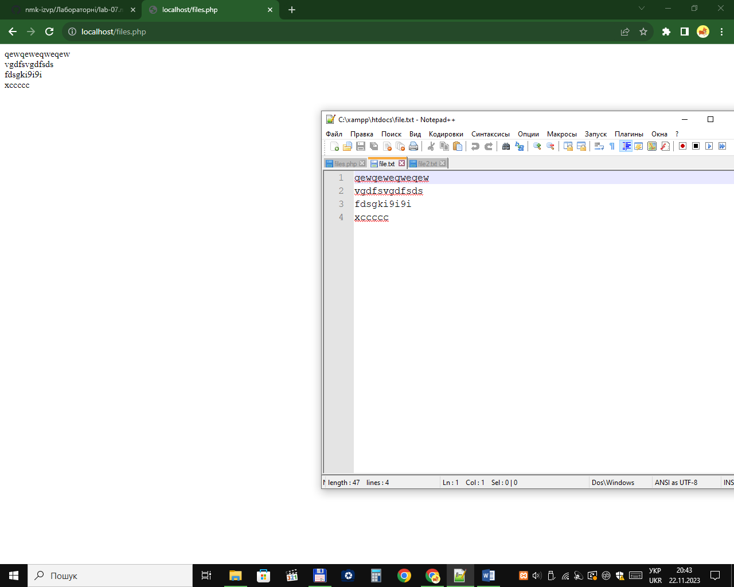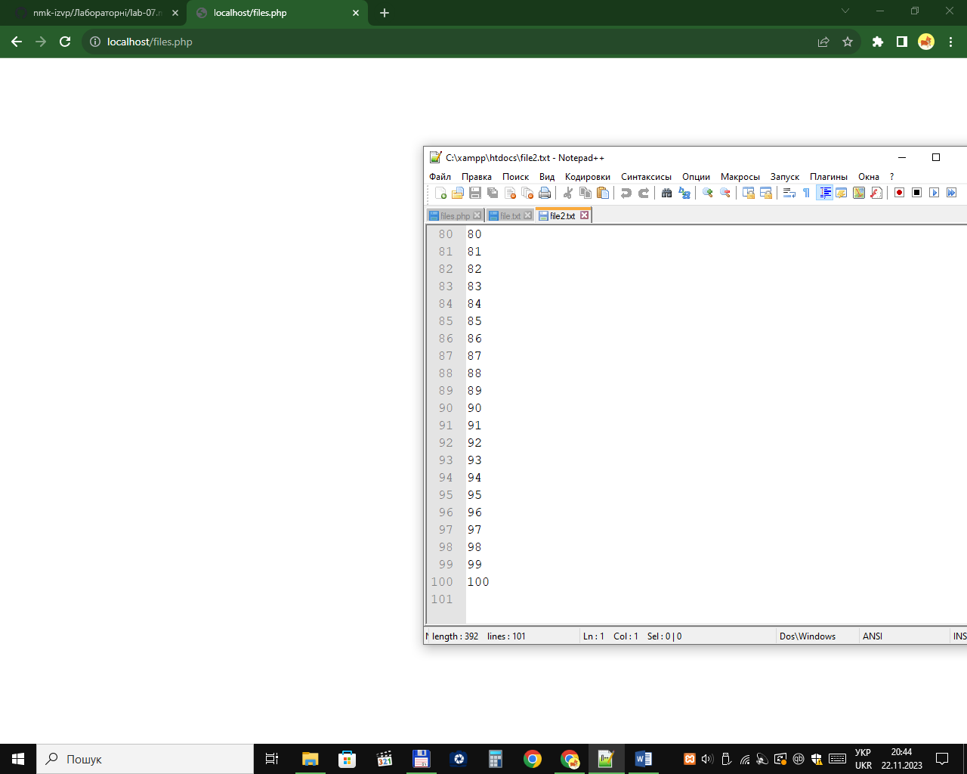
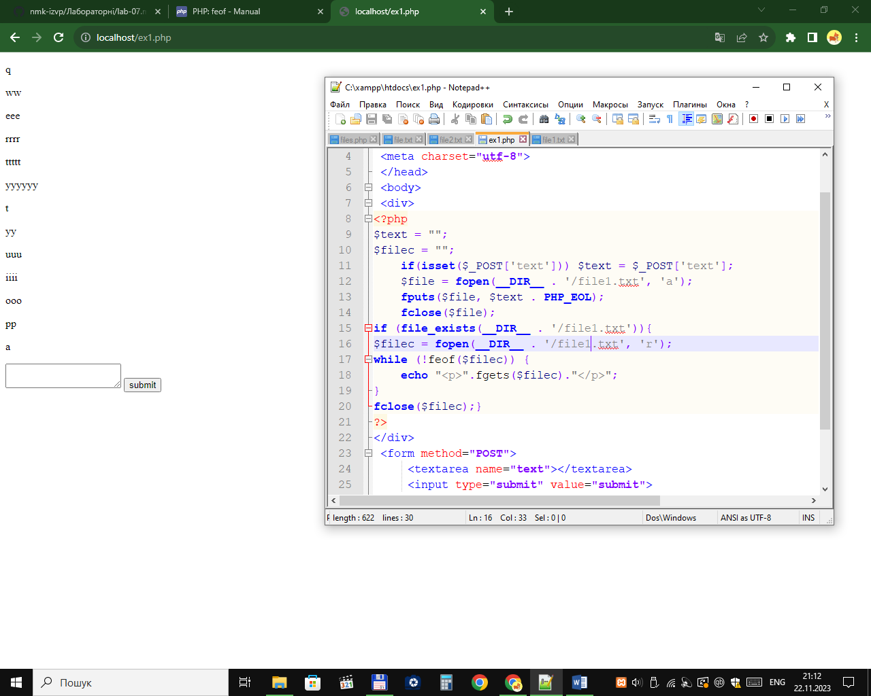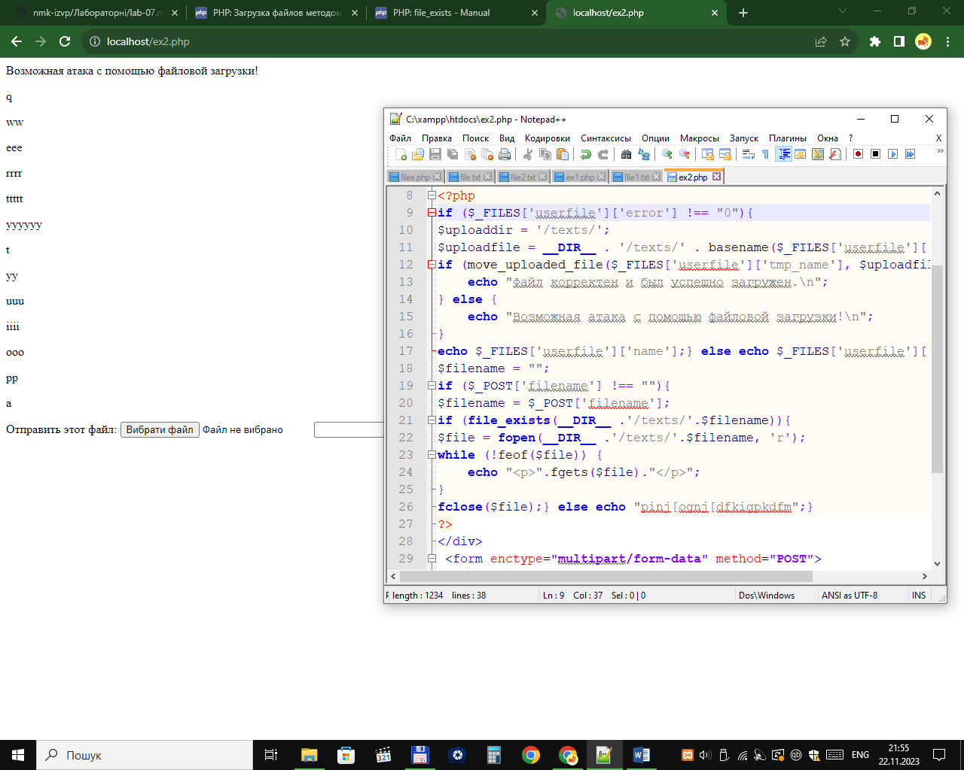
Контрольні питання:
- На які етапи поділяється робота з файлами?
Відкрити/Читати/Закрити
- Які існують режими відкриття файлу?
Відкрити файл лише для читання; Відкрити файл лише для запису; Створює новий файл лише для запису; Відкрити файл для читання/запису.
- Для чого використовується функція fgets()?
Читає рядок із файлу
- Якою функцією можна видалити рядки з файлу?
unset($file[$i]);
- Як зберегти завантажений на сервер файл?
move_uploaded_file()
- Як прочитати текстовий файл в масив рядків?
$file = fopen(__DIR__ . '/file.txt', 'r');

